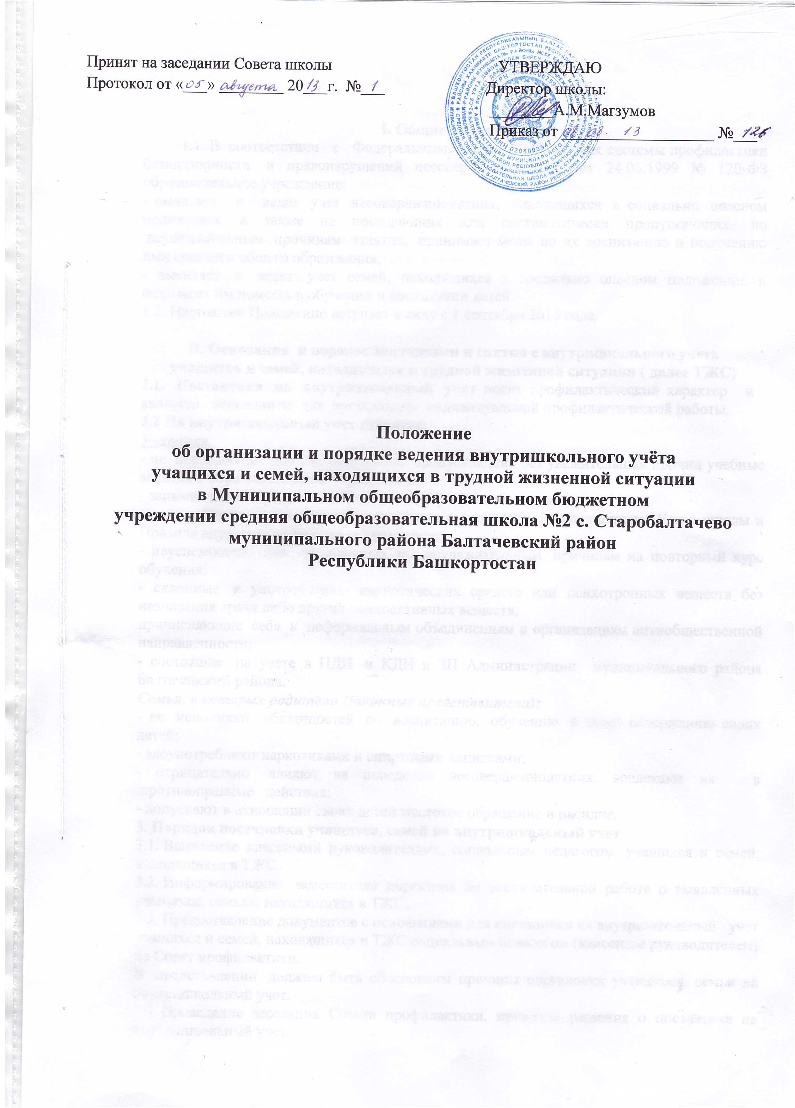Принят  на заседании Совета школы  Протокол от «___» ________ 20___г. №___ | УТВЕРЖДАЮ  Директор школы:  ________А.М.Магзумов  Приказ от ___________________ №___

Положение
об организации и порядке ведения внутришкольного учёта
учащихся и семей, находящихся в трудной жизненной ситуации
в Муниципальном общеобразовательном бюджетном
учреждении средняя общеобразовательная школа №2 с. Старобалтачево муниципального района Балтачевский район
Республики Башкортостан
Положение
об организации и порядке ведения внутришкольного учёта
учащихся и семей, находящихся в трудной жизненной ситуации

I. Общие положения
В соответствии с Федеральным законом "Об основах системы профилактики безнадзорности и правонарушений несовершеннолетних» от 24.06.1999 № 120-ФЗ образовательное учреждение:
- выявляет и ведёт учет несовершеннолетних, находящихся в социально опасном положении, а также не посещающих или систематически пропускающих по неуважительным причинам занятия, принимает меры по их воспитанию и получению ими среднего общего образования;
- выявляет и ведет учет семей, находящихся в социально опасном положении, и оказывает им помощь в обучении и воспитании детей.

II. Основания и порядок постановки и снятия с внутришкольного учета
учащихся и семей, находящихся в трудной жизненной ситуации (ТЖС)
1. Постановка на внутришкольный учет носит профилактический характер и является основанием для организации индивидуальной профилактической работы.
2. На внутришкольный учет ставятся:
Учащиеся:
- не посещающие или систематически пропускающие без уважительных причин учебные занятия в образовательном учреждении;
- занимающиеся бродяжничеством или попрошайничеством;
- совершившие противоправные действия и неоднократно нарушившие Устав школы и Правила внутреннего распорядка обучающихся;
- неуспевающие или оставленные по неуважительным причинам на повторный курс обучения;
- склонные к употреблению наркотических средств или психотропных веществ без назначения врача либо других психоактивных веществ;
причисляющие себя к неформальным объединениям и организациям антиобщественной направленности;
- состоящие на учете в ПДН и КДН и ЗП Администрации муниципального района Балтачевский района.
Семьи, в которых родители (законные представители):
- не исполняют обязанностей по воспитанию, обучению и (или) содержанию своих детей;
- злоупотребляют наркотиками и спиртными напитками;
- отрицательно влияют на поведение несовершеннолетних, вовлекают их в противоправные действия;
- допускают в отношении своих детей жестокое обращение и насилие.
3. Порядок постановки учащихся, семей на внутришкольный учет
3.1. Выявление классными руководителями, социальным педагогом учащихся и семей, находящихся в ТЖС.
3.2. Информирование заместителя директора по воспитательной работе о выявленных учащихся, семьях, находящихся в ТЖС.
3.3. Предоставление документов с основаниями для постановки на внутришкольный учет учащихся и семей, находящихся в ТЖС социальным педагогом (классным руководителем) на Совет профилактики.
В представлении должны быть обоснованы причины постановки учащегося, семьи на внутришкольный учет.
3.4. Проведение заседания Совета профилактики, принятие решения о постановке на внутришкольный учет.
3.5. Уведомление родителей (законных представителей) о принятии решения.
3.6. Оформление представления в КДН и ЗП о постановке учащегося, семьи на учет. 3.7. Социальным педагогом оформляется и ведется карта индивидуальной профилактической работы и психолого-педагогического сопровождения
4. Ведение индивидуальной профилактической работы.
Заместитель директора по воспитательной работе 1 раз в четверть осуществляет сверку данных об учащихся и семьях, находящихся в ТЖС, состоящих на учете в органах внутренних дел и социальной защиты населения, районной комиссии по делам несовершеннолетних и защите их прав.
5. Снятие с внутришкольного учета учащихся или семей
Снятие с внутришкольного учета учащихся или семей осуществляется по решению Совета профилактики школы.
Кроме того, с внутришкольного учета снимаются учащиеся:
- окончившие образовательное учреждение;
- сменившие место жительства или перешедшие в другое образовательное учреждение;
- по другим объективным причинам.

III. Ответственность и контроль за ведением внутришкольного учета учащихся и семей, находящихся в ТЖС
Заместитель директора по воспитательной работе:
- оказывает организационно-методическую помощь классным руководителям, социальному педагогу в ведении внутришкольного учета;
- ведет анализ условий и причин негативных проявлений среди учащихся и определяет меры по их устранению;
- формирует список учащихся и семьях, находящихся в ТЖС;
- готовит соответствующую информацию о деятельности по профилактике безнадзорности и правонарушений учащихся.

В Совет профилактики
МОБУ СОШ №2
с Старобалтачево

ПРЕДСТАВЛЕНИЕ
НА ПОСТАНОВКУ УЧАЩЕГОСЯ, НА ВНУТРИШКОЛЬНЫЙ УЧЕТ
Фамилия -------------- имя ----------- отчество ----------------------
учащегося ---------- класса ------------- год рождения ------------
За -------------------------------------------------------------------
----------------------------------------------------------------------
а также по представлению ---------------------------------------------
(ПДН ОВД, КДН, органов социальной защиты,
----------------------------------------------------------------------
опеки (попечительства)
----------------------------------------------------------------------
считаем необходимым ------------------------ обучающегося ----- класса
(Ф.И.О.)
поставить на внутришкольный учет учащегося, находящихся в социально
опасном положении.
Заместитель директора по воспитательной работе
Классный руководитель, социальный педагог
"--" ---------- 20-- г.

В Совет профилактики
МОБУ СОШ №2 с Старобалтачево

ПРЕДСТАВЛЕНИЕ
НА ПОСТАНОВКУ НА ВНУТРИШКОЛЬНЫЙ УЧЕТ СЕМЬИ
Социальный статус ----------------------------------------------------
(полноценная, многодетная, одинокая мать/отец,
малообеспеченная, опекунская)
Мать ----------------------------------------------------------------
(Ф.И.О.)
Отец -----------------------------------------------------------------
(Ф.И.О.)
Опекун (попечитель) --------------------------------------------------
(Ф.И.О.)
Адрес фактического проживания ----------------------------------------
Адрес регистрации ----------------------------------------------------
Имеются дети ---------------------------------------------------------
(имя, год рождения, где обучается или работает
(не работает)
За -------------------------------------------------------------------
(причины постановки на внутришкольный учет)
---------------------------------------------------------------------,
а также по представлению ---------------------------------------------
(ПДН ОВД, КДН, органов социальной защиты,
опеки (попечительства)
считаем необходимым семью ------------------------------- поставить на
внутришкольный учет семей, находящихся в социально опасном положении.
Заместитель директора по воспитательной работе
Классный руководитель (воспитатель, социальный педагог)
"---" ---------- 20-- г.

В Совет профилактики
МОБУ СОШ №2
с Старобалтачево
ПРЕДСТАВЛЕНИЕ
НА СНЯТИЕ УЧАЩЕГОСЯ С ВНУТРИШКОЛЬНОГО УЧЕТА
Фамилия ---------------- имя ----------------- отчество --------------
учащегося ---------------- класса ------------------- год рождения,
состоящего на внутришкольном учете -----------------------------------
(дата постановки, основание, причины)
В ходе проведения воспитательно-профилактических мероприятий:
----------------------------------------------------------------------
----------------------------------------------------------------------
----------------------------------------------------------------------
----------------------------------------------------------------------
с учетом мнения ------------------------------------------------------
(ПДН, КДН и ЗП, органов социальной защиты, опеки
и попечительства)
считаем необходимым ---------------------- обучающегося ----- класса с
(Ф.И.О.)
внутришкольного учета снять.
Заместитель директора по воспитательной работе
Классный руководитель (социальный педагог)
"--" ---------- 20-- г.

В Совет профилактики
МОБУ СОШ №2
с Старобалтачево

ПРЕДСТАВЛЕНИЕ
НА СНЯТИЕ СЕМЬИ С ВНУТРИШКОЛЬНОГО УЧЕТА
Семьи учащегося---------------------------------------------------
Мать -----------------------------------------------------------------
Отец -----------------------------------------------------------------
Опекун (попечитель) --------------------------------------------------
Адрес проживания семьи -----------------------------------------------
Состоящей на учете ---------------------------------------------------
(дата постановки, основание, причины)
----------------------------------------------------------------------
В ходе проведения индивидуальной профилактической работы -------------
----------------------------------------------------------------------
----------------------------------------------------------------------
----------------------------------------------------------------------
----------------------------------------------------------------------
а также по представлению ---------------------------------------------
(ПДН, КДН и ЗП, органов социальной защиты, опеки - попечительства)
предлагаем семью ------------------ с внутришкольного учета снять.
Заместитель директора по воспитательной работе
Социальный педагог
"---" ---------- 20-- г.

